Almanca Verkehrsmittel-Araçlar Resimli
Almanca Verkehrsmittel-Araçlar
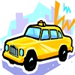 | 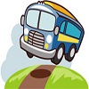 | 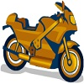 | 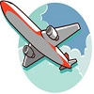
das Taxi  die Taxis | der Bus  die Büsse | das Motorrad  die Motorräder | das Flugzeug  die Flugzeuge
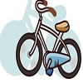 | 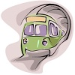 | 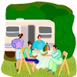 | 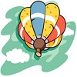
das Fahrrad  ​die Fahrräder | die U-Bahn  ​die U-Bahnen | der Wohnwagen  die Wohnwagen | das Luftballon  ​die Luftbalons/-e
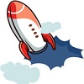 | 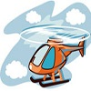 | 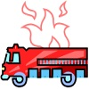 | 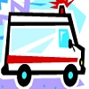
die Rakete  die Raketen | der Hubschrauber  die Hubschrauber | der Feuerwehrwagen  ​die Feuerwehrwagen | der Krankenwagen  die Krankenwagen
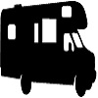 | 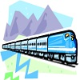 | 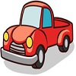 | 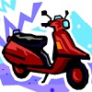
das Wohnmobil  die Wohnmobile | der Zug  die Züge | der Lastkraftwagen  die Lastkraftwagen | das Moped  die Mopeds

